Pressemitteilung

Veränderung an der Spitze
Sauer Compressors mit zwei neuen Geschäftsführern
Kiel, 29. Januar 2024. Zwei neue Geschäftsführer verstärken das Führungsteam der Sauer Compressors Gruppe. Der Kompressorenhersteller hat zum 1. Januar 2024 Nicole Fässler als CFO und Mladen Milcinovic als COO berufen.
Die Betriebswirtin Nicole Fässler (36) verantwortet als CFO das neu geschaffene Geschäftsführungsressort Finanzen, HR und IT. Die Schweizerin verfügt über umfangreiche Erfahrungen in den Bereichen Finanzen und Digitalisierung. Zuletzt war sie in der Geschäftsführung eines mittelständischen Unternehmens der Uhrenindustrie beschäftigt.
Mladen Milcinovic (45) besetzt den Posten des COO bei Sauer Compressors und leitet den Bereich Operations. Der Maschinenbauingenieur und Betriebswirt sammelte langjährige Erfahrung in der Kompressortechnik, bevor er sich auf den Bereich Operations spezialisierte. Zuletzt war er Geschäftsführer eines mittelständischen Industrieunternehmens.
Die beiden neuen Geschäftsführer treten die Nachfolge von Franck Lallart an, der das Unternehmen Ende 2023 verlassen hat. Lallart war seit 2012 in verschiedenen Rollen bei Sauer Compressors tätig und seit 2018 in der Geschäftsführung der Firmengruppe.
Die Sauer Compressors Gruppe befindet sich weiter auf Wachstumskurs. Derzeit beschäftigt das Unternehmen rund 1000 Mitarbeiterinnen und Mitarbeiter in 15 internationalen Gesellschaften. Um diesem Kurs gerecht zu werden, besteht die Geschäftsführung der Unternehmensgruppe nun aus fünf Mitgliedern: Hendrik Murmann (CEO), Dirk Slottke (CSO), Peter Mißfeldt (CTO) sowie Nicole Fässler (CFO) und Mladen Milcinovic (COO).
Sauer Compressors ist eine deutsche, mittelständische Unternehmensgruppe mit 15 internationalen Gesellschaften. Das Unternehmen blickt auf eine 140-jährige Geschichte und über 90 Jahre Erfahrung in der Kompressorentechnik zurück. Der Fokus liegt heute auf der Entwicklung, Fertigung und dem Vertrieb von ölgeschmierten sowie ölfreien Mittel- und Hochdruckkompressoren für Anwendungen in den Bereichen Schifffahrt, Industrie, Offshore und Marine. Die vier Produktlinien SAUER, HAUG, GIRODIN und EK konzentrieren sich dabei auf spezifische Bereiche. Die Produktlinie SAUER umfasst ölgeschmierte Hochdruckverdichter für unterschiedlichste Anwendungen, während HAUG für ölfreie und hermetisch gasdichte Verdichter steht. Die Linien GIRODIN und EK bieten Spezialkompressoren für den Marinemarkt. Die modernen Hubkolbenkompressoren zur Verdichtung von Luft sowie einer Vielzahl von Gasen erreichen dabei Drücke von 20 bis 500 bar(ü). Neben Standardprodukten werden für jeden Anwendungsbereich individuell angepasste Lösungen für Einzelkunden, OEMs und weltweit agierende Unternehmen angeboten. Mit einem weltweiten Netz aus Vertretungen und Partnern ist Sauer immer ganz nah am Kunden. Durch die Ergänzung des Kompressorenprogramms mit hochwertigem Zubehör, Ingenieursdienstleistungen, Montagen und Servicekonzepten ermöglicht Sauer komplette Systemlösungen bis hin zur schlüsselfertigen Komplettanlage.
Weitere Informationen unter: https://www.sauercompressors.com
Textumfang: 3.094 Zeichen inkl. Leerzeichen

Kontakt Sauer Compressors:  William Koester  Marketing & Communication  J. P. Sauer & Sohn Maschinenbau GmbH  Brauner Berg 15  24159 Kiel, Germany  T +49 431 3940-0  E William.koester@sauercompressors.de | Pressekontakt:  Holger Werner  Azet PR – International Public Relations GmbH  Consulting/Editorial Services  Wrangelstraße 111  20253 Hamburg  T +49 40 41 32 70-33  E werner@azetpr.com

Folgendes Bildmaterial liegt dieser Presseinformation bei:

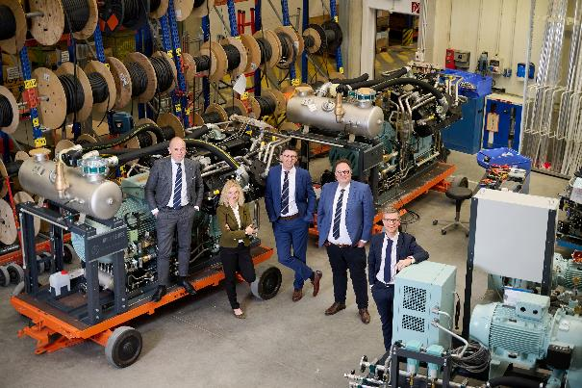
Die neue Geschäftsführung von Sauer Compressors: (v. l.) Hendrik Murmann (CEO), Nicole Fässler (CFO), Mladen Milcinovic (COO), Dirk Slottke (CSO) und Peter Mißfeldt (CTO). (© Sauer Compressors)

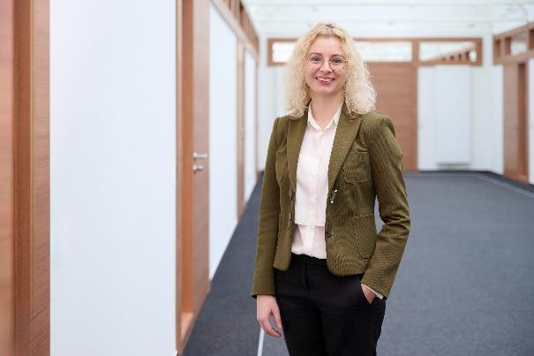
Nicole Fässler verantwortet als CFO das Geschäftsführungsressort Finanzen, HR und IT. (© Sauer Compressors)

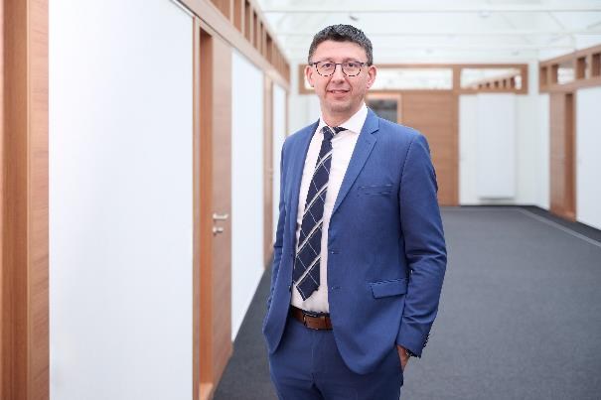
Mladen Milcinovic ist neuer COO bei Sauer Compressors und leitet den Bereich Operations. (© Sauer Compressors)

